ASSUNTO :. INDICO PARA QUE O DEPARTAMENTO COMPETENTE, REALIZE INSTALAÇÃO DE DISPOSITIVO DE REDUÇÃO DE VELOCIDADE NA RUA EWALDO CHABREGAS, PRÓXIMO A CRECHE NO PARQUE DAS LARANJEIRAS.

DESPACHO

SALA DAS SESSÕES ____/____/_____

PRESIDENTE DA MESA

INDICAÇÃO Nº , DE 2016

SENHOR PRESIDENTE,
SENHORES VEREADORES,

INDICO ao Exmo Senhor Prefeito Municipal para que o departamento competente, realize instalação de dispositivo de redução de velocidade na Rua Ewaldo Chabregas, próximo a creche no Parque das Laranjeiras.
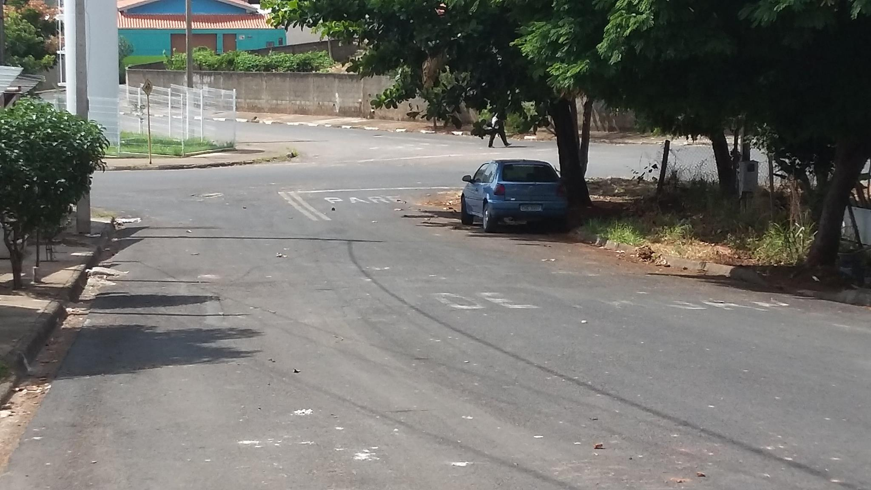

SALA DAS SESSÕES “VEREADOR SANTO RÓTOLLI”, aos 28 de abril de 2016

VEREADOR LUIS ROBERTO TAVARES

